《机械制造基础》复习题
一、填空题
1、合金是指由两种或两种以上化学元素组成的具有 特性的物质。
2、断裂前金属发生不可逆永久变形的能力成为塑性，常用的塑性判断依据是 和 。
3、铸件的凝固方式有 、 和 。
4、常见铸件的裂纹有 、 两种。
5、冲裁的变形过程包括 、 和 。
6、电弧焊焊接热影响区包括 、 、 、
7、切削用量包括： 、 、 。
8、切屑的类型有 、 、 。
9、切屑液的主要作用是： 和 。
10、钻削的工艺特点主要有 、 _、 。
11．铸铁按照石墨形态不同分 、 、 、 。
12．合金的收缩由 、 、 个阶段组成，其中 与 两个阶段是铸件产生缩孔、缩松的根本原因。
13．自由锻造基本工序中生产常用 、 、 三种工序。
14．手工电弧焊焊条由 、 组成。。
15．焊接可分为 、 、 三大类，手工电弧焊属于 ，点焊属于 。
16．车削加工中，切削用量是指 、 和 。
17．用圆柱铣刀铣平面时，有两种铣削方式，即 和 。
18． 冲裁的变形过程包 、 和 。
19．电弧焊焊接热影响区包括 、 、 、 。
20．钻削的工艺特点主要有 、 、 。

二、选择题
1、下列不是金属力学性能的是（ ）。
A、强度 B、硬度 C、韧性 D、压力加工性能
2、试样拉断前所承受的最大标称拉应力为（ ）。
A、抗压强度 B、屈服强度 C、疲劳强度 D、抗拉强度
3、冒口的主要作用是排气和（ ）。
A 熔渣 B 补缩 C 结构需要 D 防沙粒进入
4、型芯外伸部分叫芯头，作用是（ ）。
A 增加型芯强度 B 利于取模 C 形成工件内腔 D 定位和支撑型芯
5、冲孔时，在坯料上冲下的部分是( )。
A成品 B 废料 C 工件 D 以上都不正确
6、氩弧焊主要用于焊 ( )。
A长直焊缝 B 不锈钢 C 大直径环状焊缝 D 以上都不正确
7、影响钢料焊接性的主要因素是（ ）。
A 化学成分 B 焊接方法 C 焊接工艺 D 焊件厚度
8、粗加工时车刀角度选择正确的是（ ）。
A、前角大值 B、后角大值 C、前后角都大 D、前后角都小
9、切削热的主要来源不包括（ ）
A 切屑变形 B 切屑与前刀面的摩擦 C切屑与后刀面的摩擦 D刀具变形
10、淬火后的工件进行切削加工应采用（ ）。
A 车削 B铣削 C 磨削 D刨削
11、下列不是金属力学性能的是（ ）。
A、强度 B、硬度 C、韧性 D、压力加工性能
12、T12A为碳素工具钢，含碳量为（ ）左右。
A、0.12% B、1.2% C、12% D、0.012%
13、下列（ ）不是导致浇不足和冷隔的原因。
A 铸件壁厚太薄 B 铸造材料流动性差
C 浇铸温度高 D 铸型温度低
14、铸件壁厚太厚，容易出现（ ）。
A 白口组织 B 浇不足 C 冷隔 D 晶粒粗大
15、冲孔时，在坯料上冲下的部分是( )。
A成品 B 废料 C 工件 D 以上都不正确
16、 下列( )不是焊接工艺特点。
A 焊接牢固 B 以小拼大 C 被连接焊件可以反复拆装 D 密封性好
17、影响钢材焊接性的主要因素是（ ）。
A 化学成分 B 焊接方法 C 焊接工艺 D 焊件厚度
18、粗加工时车刀角度选择正确的是（ ）。
A、前角大值 B、后角大值 C、前后角都大 D、前后角都小
19、切削热的主要来源不包括（ ）。
A 切屑变形 B 切屑与前刀面的摩擦 C切屑与后刀面的摩擦 D刀具变形
20、淬火后的工件进行切削加工应采用（ ）。
A 车削 B铣削 C 磨削 D刨削
三、判断对错
1、塑性变形的实质是晶体内部产生滑移的结果。（ ）
2、糊状凝固的金属，缩孔倾向大。（ ）
3、焊接时，焊接件在连接处都会熔化。（ ）
4、金属的热变形不会产生加工硬化现象（ ）
5、可锻铸铁是可以进行锻造加工。（ ）
6、缝焊主要用于制造要求密封的薄壁结构。（ ）
7、车削主要用来加工回转体类零件。（ ）
8、高速钢车刀切削钢料时，切削热主要由切屑传出的。（ ）
9、金属化合物的性能特征是硬而脆。（ ）
10、顺铣时，铣削力上抬工件，不利于工件的压紧。（ ）
11、金属形成固溶体时，强度和硬度有所增加。（ ）
12、铸造内应力主要是铸件的固态收缩受阻造成的。（ ）
13、糊状凝固的金属，缩孔倾向大。（ ）
14、铸件重要的大平面应该向上。（ ）
15、设计落料模时，应先按照落料件确定凸模刃口尺寸。（ ）
16、塑性金属变形后的纤维组织可以采用热处理的办法消除。（ ）
17、随钢中含碳量增加，其可焊性变差。（ ）
18、焊接热影响区组织性能在焊接前后没有变化。（ ）
19、车削主要用来加工回转体类零件。（ ）
20、顺铣时，会造成工件在进给方向的窜动。（ ）
四、名词解释
1、电阻焊；2、金液态合金的充型能力；3、顺序凝固；4、起模斜度；5、工艺余块；
6、加工硬化；7、金属的可锻性；8、焊接性；9、顺序凝固；10、起模斜度；
11、冲孔连皮；
五、问答题
1、以逐层凝固的合金为例，画图说明铸件缩孔的形成过程。
- 简述铸件分型面的选择原则。
- 重要零件为什么要安排一次锻造工序？
- 用φ30落料模具来生产φ30冲孔件能否保证冲压件的精度？为什么？
- 简述减小焊接应力的措施，为什么焊后对红热态焊缝进行锤击或压力加工？
- 何谓钻孔时的“引偏”，原因是什么，试举出几种减小引偏的措施。
- 砂轮为什么具有自锐性？
8.以逐层凝固的合金为例，画图说明铸件缩孔的形成过程。
9.确定下图大批量生产时的分型面，并简述其原因。
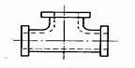

10.拉深过程中拉穿形成的原因有哪些？
11.比较落料和拉深工序的凸凹模结构及间隙有什么不同？
12.阐述产生焊接应力和变形的原因。如何防止和减小焊接变形？
13.大批量生产中，铣削平面常采用端铣还是周铣？为什么？
六、 综合分析题
1、标出图中车刀切削部分的5个主要角度，并说明各个角度对切削加工过程的影响。
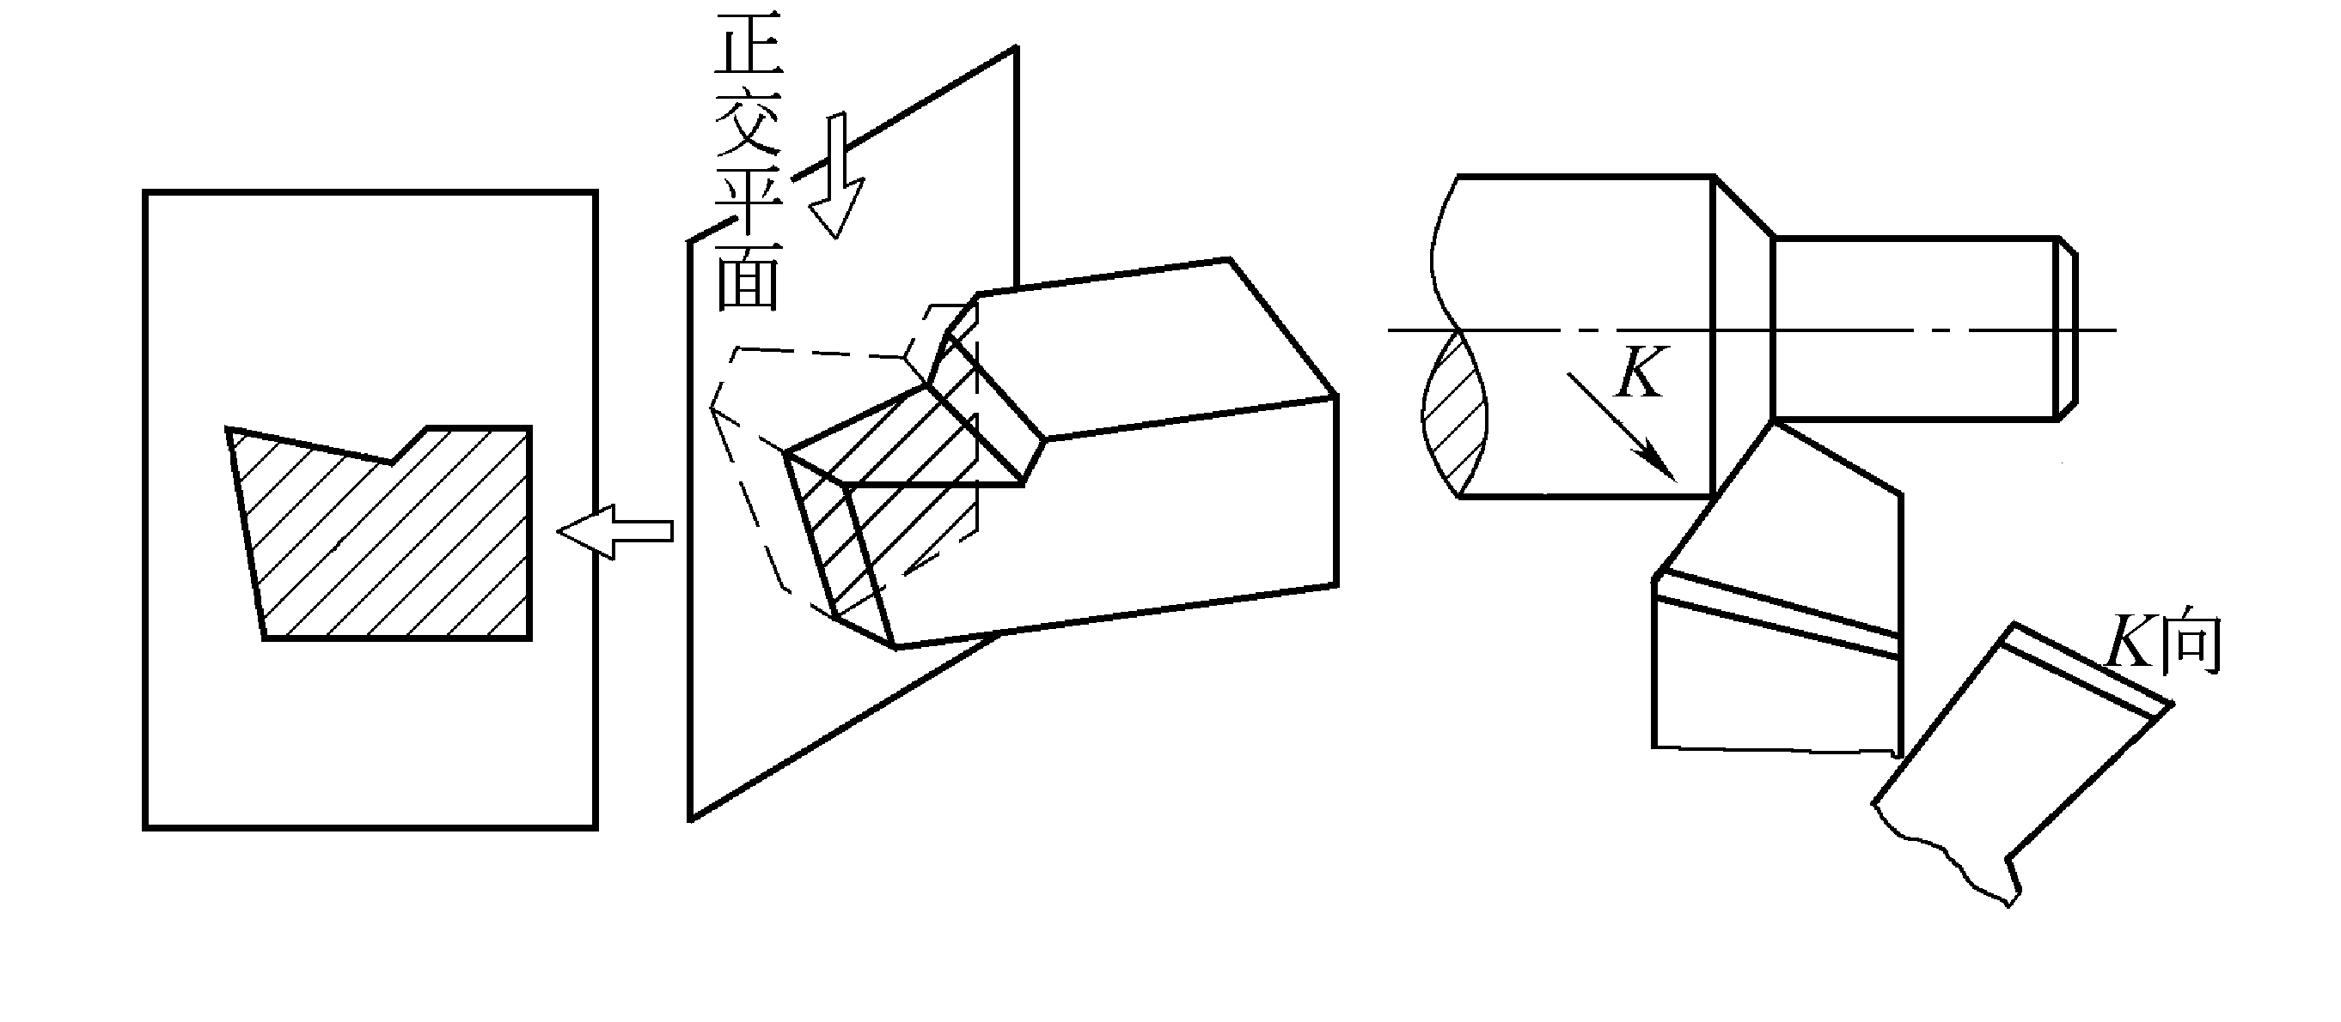

3、标出图中车刀切削部分的5个主要角度，并说明各个角度对切削加工过程的影响。

3、下图锻件采用自由锻，结构上有缺陷，应如何改正。

4、下图为一焊接件，结构上有缺陷，应如何改正。

参考答案
- 填空题
1．铸铁按照石墨形态不同分为 可锻铸铁 、 普通灰铸铁 、 球墨铸铁 、 蠕
墨铸铁 。
2．合金的收缩由 液态收缩 、 凝固收缩 、 固态收缩 三个阶段组成，其中 液态收缩 与凝固收缩 两个阶段是铸件产生缩孔、缩松的根本原因。
3．自由锻造基本工序中生产常用 镦粗 、 拔长 、 冲孔 三种工序。
4．手工电弧焊焊条由 焊芯 、焊条药皮组成。
5．焊接可分为 熔化焊 、 压力焊 、 钎焊 三大类，手工电弧焊属于熔化焊，点焊属于压力焊。
6．车削加工中，切削用量是指 切削速度 、进给量 和 背吃刀量 。
7．用圆柱铣刀铣平面时，有两种铣削方式，即 逆铣 和 顺铣 。
8. 冲裁的变形过程包括弹性变形阶段 、塑性变形阶段 和断裂分离阶段。
9. 电弧焊焊接热影响区包括熔合区、过热区、正火区、部分相变区。
10、钻削的工艺特点主要有排热难、排屑难、易钻偏。
11、合金是指由两种或两种以上化学元素组成的具有 金属 特性的物质。
12、断裂前金属发生不可逆永久变形的能力成为塑性，常用的塑性判断依据是 断面收缩率 和 延伸率 。
13、铸件的凝固方式有 液态收缩 、 凝固收缩 和 固态收缩 。
14、常见铸件的裂纹有 冷裂 、 热裂 两种。
15、冲裁的变形过程包括 弹性变形阶段 、塑性变形阶段 和断裂分离阶段 。
16、电弧焊焊接热影响区包括 溶合区 、 过热区 、 正火区 、 部分相变区 。
17、切削用量包括： 切削速度、 进给量 、 切削深度 。
18、切屑的类型有带状切屑、 崩碎切屑 、 节状切屑 。
19、切屑液的主要作用是： 冷却 和 润滑 。
20、钻削的工艺特点主要有 易引偏 、 排热难 _、 排屑难 。
二、选择题
DBCDB CADDC DABDB BADDC
- 判断对错
YYNNN NYNYY YNNYN YYYYN
四、名词解释 略
五、问答题 略
六、综合分析题 略

